Colegio Algarrobos Biología - 4° Secundaria
UD 01 – CIENCIA Y CITOLOGÍA
EVALUACIÓN 1

Apellidos y nombre: Santiago Ayala Cabrera Fecha: 27/05/2021

EXPLICA. Comprende y usa conocimientos
- Verdadero / Falso modificado
Indique si la aseveración es cierta o falsa. Si es falso, cambie la palabra o frase identificada para que el enunciado sea verdadero.
_V___ 1. Las células procariotas y eucariotas están rodeadas por una barrera fina y flexible llamada membrana celular. _________________________

_V___ 2. El ensamblaje de los ribosomas comienza en una estructura pequeña y densa llamada cromatina. _________________________

_F___ 3. Los flagelos compuestos por microtúbulos ayudan a organizar la división celular. El citoesqueleto

_F___ 4. Los cilios y los flagelos están compuestos por filamentos de proteínas llamados retículos endoplásmaticos. Ciliares

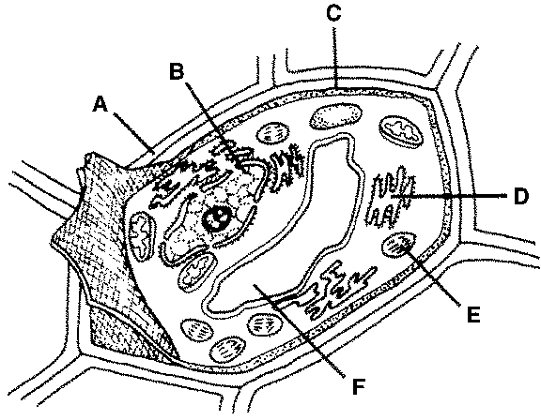

Ilustración 7–6

___F_ 5. La estructura D representada en la Ilustración 7–6 es el retículo endoplasmático liso. Rugoso

___F_ 6. Los ribosomas que sintetizan las proteínas se encuentran en el retículo endoplasmático liso. Rugoso

__V__ 7. Las células de las plantas tienen cloroplastos pero no tienen mitocondrias. _________________________

- Completa cada declaración sobrescribiendo en las líneas.

8. De acuerdo con la teoría celular, todas las células provienen de células ya existentes.

9. Los electrones pasan a través de delgados cortes de células o tejidos y producen imágenes planas y bidimensionales en un microscopio electrónico de

10. Dependiendo de si tienen o no un nucleo los organismos unicelulares se clasifican en eucariotas o procariotas.

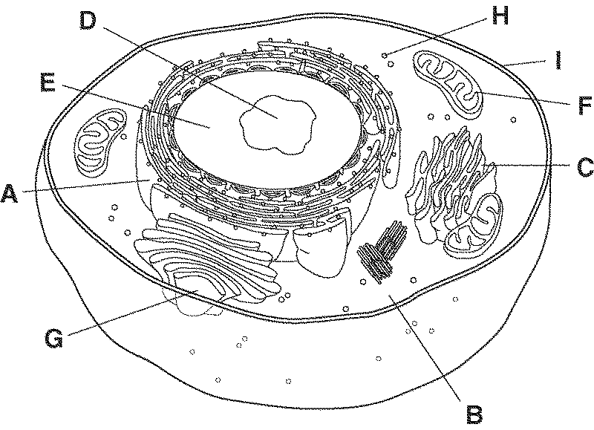

Ilustración 1

11. La pequeña y densa región que se muestra en la Ilustración 7–7 con la letra D se llama Retículo endoplasmático rugoso.

12. La mayoría de las veces, la información genética de una célula se encuentra en forma de cadenas de ADN en el núcleo de la célula.

Ilustración 2
13. La estructura de almacenaje indicada en la Ilustración 2 por la letra F es una vacuola.

14. Las células que necesitan fabricar muchas proteínas deben tener un gran número de mitocondria

15. En las plantas, los pigmentos capturan la energía de la luz solar y la convierten en energía química, mientras que las mitocondrias convierten la energía química en compuestos convenientes para el uso de la célula.

- Responde brevemente las siguientes preguntas
- Describe las diferencias entre los microtúbulos y los microfilamentos. Describe dos de las funciones de cada estructura.

Los microtúbulos tienen función de secreción y movimiento de orgánulos; por otro lado, los microfilamentos le dan estabilidad a la célula.
- Compara una célula de un organismo unicelular con una célula de un organismo pluricelular en cuanto a la especialización.
Un organismo unicelular puede ser una bacteria

